杭州市上城区人民政府小营街道办事处

街道经济工作综合管理信息化平台

系统解决方案

杭州同邦科技有限公司
2014 年 9 月编制

目 录

序 言 2
第一章 需求分析 3
第二章 目标任务 5
第三章 项目规划 6
第四章 总体设计 8
第一节 系统目标 8
第二节 体系架构 10
第三节 系统特征 13
第五章 系统功能 14
第一节 模块设计 14
第二节 功能设计 16
第六章 预期效果 22
第七章 技术支持及保障 23
第一节 项目实施 23
第二节 技术培训 24
一、培训方式 24
二、时间安排 24
第三节 售后服务 25
一、服务内容 25
二、服务方式 25
三、服务流程 26

序 言

街道办事处，作为具有中国特色的政府派出性行政机构，长期以来，担负着日益繁重的各项任务。而街道的经济工作，更是一项特殊而复杂的工作，其工作内容既有努力推介本行政管辖区域内的区位优势、投资环境、资源条件、政策待遇，争取投资者来此投资兴办企业的招商引资任务，又有认真了解辖区内现有企业情况，倾听企业需要与诉求，帮助企业实现效益持续增长的为企服务使命，只有同时做好这两项工作，才有可能实现经济和财政收入的双增长。
十八届三中全会报告中指出：“要紧紧围绕使市场在资源配置中起决定性作用。深化经济体制改革，坚持和完善基本经济制度，加快完善现代市场体系、宏观调控体系、开放型经济体系，加快转变经济发展方式，加快建设创新型国家，推动经济更有效率、更加公平、更可持续发展。”这为新时期街道经济工作指明了方向。
目前，街道的经济工作仍处于手工作业状态，“收集信息靠腿、沟通信息靠嘴、记录信息靠笔、整理信息靠纸”。这种传统、原始的工作形态，已远远不能适应当今信息化时代中快速、变化的工作要求。建设满足工作要求、适应环境变化、承载海量数据、方便信息沟通的信息化、数字化工作环境，成为街道经济工作能否持续、良性发展的当务之急。
根据以上项目需求，编制本方案。

需求分析

根据对当前街道经济工作的重点、难点问题所进行的调研、分析，信息化系统的建设应着力解决以下问题：
- 信息流通与共享：手工作业形态下，各方面的信息、数据繁杂且难于有效归集、整理，则更谈不到知识加工和价值再造。每一个事务、每一次沟通都是一个孤立事件，很难体现事务之间相互联系所产生的决定性价值。而由于缺少信息共享机制和管控手段，客观上造成信息孤岛及内部不对称性，使得分析、决策、执行产生脱节。
- 作业规范与标准：街道经济工作往往任务艰巨，由于指标考核时效性强，客观上容易造成工作人员在工作中的个人风格和行为，而这其中必定会对整体工作的推进和全面管理带来负面影响，甚至出现“能人不好管、队伍不好带”的情况。同时，由于经济工作的特殊性，实际工作中也缺乏比较完备的工作规范和标准体系建设。
- 任务量化与跟踪：街道每年都会对经济工作任务、指标进行量化分解、落实。但此项工作通常是依靠经验和实际需要，相对缺乏数据分析结果的支撑。任务执行期间，主要依靠个人总结、汇报、检查等机制进行任务跟踪，很难实现任务、项目的定量化分析和实时跟踪，拉低了反馈、调整时效。
- 绩效考核与评估：由于信息的分散性和非标准化，客观上造成各项管理、考核制度的机械化、准刚性执行，即大多数情况下只能依照已完成任务指标进行“对号入座式”考核。难以综合评价某工作人员或某项任务状态的真实情况。对阶段工作情况的评估，则往往停留在“定性上”而非“定量上”。
- 资源整合与挖掘：与街道经济工作，特别是招商引资工作密切相关的资源，从来都是最稀缺，同时也是竞争最激烈的。如果不能把从各方面收集到的资源信息进行充分有效地整合，则很难从一些“蛛丝马迹”的情况中挖掘出有价值的情报资料，来不断推进相关工作的开展。
- 数据发布与保密：在街道经济工作中，特别是招商引资工作中，数据信息的发布、传播与情报资料的保密、可靠同等重要。既要把需要发布的信息快速、广泛的发布出去，又要严格保护情报资料的私密性，无论是在街道内部还是外部，都是一个需要高度重视、认真解决的问题。
- 经济发展与持续：如何保证区域经济的可持续增长，完成各项经济工作任务，实现“双增长”，是摆在街道领导面前的重大课题。面对日益紧缺的资源、日益激烈的竞争，既需要有长远务实的“大智慧”，也需要有先进实用的“好工具”，才能实现街道经济工作的可持续发展。

目标任务

通过细致、深入分析街道经济工作的实际流程及需求，制定该项目总体目标如下：
设计开发建设以海量大数据库为基础，以事务处理机制为支撑，以工作流程管理为手段，以移动通讯技术为工具的《街道经济工作综合管理信息化平台》，实现街道经济工作的信息化、动态化、定量化管理。从而以经济工作资源信息为基础，以招商引资项目推动为核心，以各项经济指标稳步增长为重点，最终实现街道区域经济可持续发展的长远目标。
根据以上总体目标，该项目的设计开发建设任务如下：
- 规划设计《街道经济工作综合管理信息化平台》体系架构；
- 设计开发《街道经济工作资源信息数据库》及管理工具；
- 设计开发《街道经济工作综合管理信息化平台》管理系统；
- 实现街道经济工作的流程化、动态化管理；
- 实现招商引资项目的全生命周期管理；
- 实现对辖区企业信息的有效整合及动态管理；
- 建设适应经济工作实际需要的移动办公工作环境；
- 建立对经济工作成果、业绩的智能化、定量化考核评估机制；
- 建立健全并逐步完善街道经济工作的智能引导、预警机制；
- 逐步实现街道经济工作中领导管理决策的计算机智能辅助。

项目规划

根据该项目的总体目标，通过前期技术论证及可行性研究，确定此项目总体规划及设计概要如下：
- 系统整体拟采用高弹性、宽扩展、松耦合的总线模块化平台型体系架构；
- 数据存储采用大型数据库集群，拟采用数据仓库及对象数据库技术；
- 数据交换标准采用XML标准化技术，拟制定建立基于XMI的资源信息元数据语义标准库；
- 数据传输采用数据软总线技术，数据传输安全采用SSL数据通道加密技术；
- 用户交互界面采用C/B/S混合多层结构，其中，业务操作拟采用定制容器型客户端，信息查询采用通用浏览器；
- 业务功能实现采用模块化及业务融合技术，有利于各业务功能的积木式组合以及人性化展现；
- 各业务功能之间，因业务关联或数据审核、校验等需要，需实现业务互动及数据共享；
- 数据加工全部采用后台伺服加工技术，各类报表计算结果以表格、网页、电子化文档(PDF)，Office文档等多种形式展现；
- 工作单、联系单、记录表格等业务及数据记录载体均采用模板预编制定制技术，保证系统内各类信息载体格式统一标准；
- 系统整体采用“事务驱动”机制技术，业务流管理采用BPM（业务流程管理）技术；
- 系统采用CA（电子证书）授权认证技术进行身份甄别及权限管理，并采用加权双认证机制。
- 系统提供标准定义的数据接口，实现与外部系统、软件的数据导入、导出或数据互通。

总体设计

系统目标

- 系统应具有业务融合和数据融合能力。业务融合就是从完整事务的视角对业务进行管理和跟踪，同时避免业务操作人员对一个事务在多个不同的业务模块中分散操作；数据融合就是提供基于业务管理规则的不同业务模块间业务数据的互相访问能力。通过业务融合和数据融合，实现对事务完整生命周期的管理；
- 系统应具有持续进化能力，以保证系统的长期、稳定、有效运用。系统的持续进化能力就是指系统能够适应这些变化的过程，并在变化过程中对系统使用者保持稳定的使用方式，防止因业务变化而导致的系统变异，应建立稳定的业务基础平台，业务模块作为平台中的动态部分可根据业务的需要进行加载和卸载；
- 系统应能够与其他系统互联和数据交互，避免成为信息孤岛。系统需定义与外部系统标准的互联接口规范，以使系统内部业务模块能够以标准方式使用外部系统的数据。
- 系统应具有信息的持续积累能力。对于所有历史业务数据，提供统一的归档化存储，并能够以统一的方式进行查询和使用。历史数据的获取和使用应能够独立于业务处理模块。应直接对历史数据进行电子化归档和管理，以保持其持续的生命周期及价值延续；
- 系统应具有高度的业务智能。在业务操作过程中，提供基于历史业务数据、业务规则、业务描述等信息的辅助智能化作业，通过业务智能辅助分析理解，辅助操作者简单、快速完成操作。提供基于模板及计算引擎的的数据自动计算。实现智能打印；
- 系统应具有自动感知和实时消息通知能力。为管理决策者提供对于业务处理过程中的重要事件及业务数据，统计数据等信息的实时通知功能，并支持 (电子邮件，移动设备，实时消息等)多种信息传递途径。通过系统的自动感知和实时消息能力，实现把系统作为管理者的一部分的新型主动式服务型的系统使用模式；
- 系统应提供数据归档与全文搜索引擎。采用全文搜索引擎技术，实现经济资源信息搜索引擎，彻底改变管理者获取信息的方式，将管理者对于信息获取和掌控的能力提高到一个新高度；
- 系统应提供安全可靠的用户权限管理。经济资源信息是高度敏感的信息，系统应按用户级别划分，按责权划分，按业务划分不同用户的系统使用权限，特别是数据访问权限。对于用户登录的身份验证，应交叉采用低强度的用户名/密码方式和高强度的物理密钥方式。

体系架构

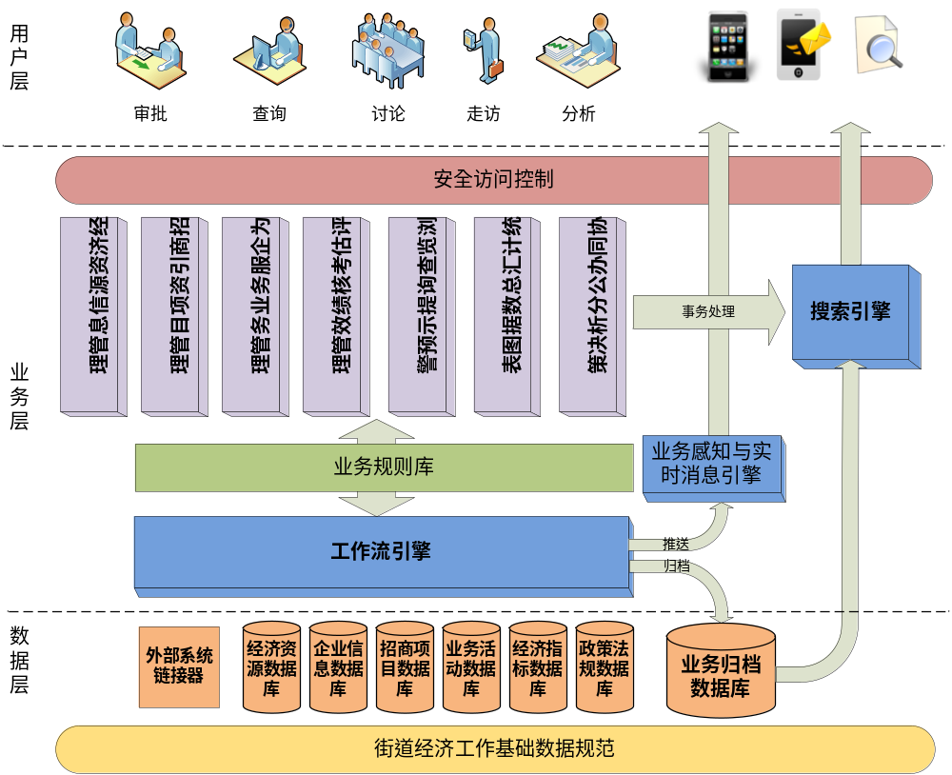
系统以Portal架构为基础，通过Portal架构进行用户的登录及权限控制，并针对不同的用户类型及权限范围，自动组合用户业务相关的登录界面。
在云计算平台上，可以定制专用的云应用程序，直接在云平台部署，充分利用云计算的计算资源和安全机制。
系统的业务核心是智能工作流引擎。智能工作流引擎除工作流控制功能外，同时完成业务信息归档和业务信息感知。工作流引擎独立于业务模块，并在单一工作流中，支持不同业务模块业务的业务操作， 实现在工作流中的业务融合。系统中的所有业务模块都支持统一的工作流管理接口，并向工作流引擎提供业务归档和业务感知所需的业务信息，业务归档和业务感知的信息格式由系统统一定义，并以XML格式表达。
经济工作基础数据规范是在系统中统一定义的针对不同业务数据的访问标准，包括资源数据，企业数据，项目数据，经济数据等。通过统一定义的标准，实现各业务模块间的数据交换，使不同业务模块的数据，不同时间阶段的数据在数据规范定义的基础上，实现数据融合，在系统层面表现为一个整体。
业务规则库是与管理相关的各项规章制度以及业务规则的规范化定义，其规范定义采用嵌入式脚本语言(Python, Java)来进行业务规则描述，单一业务规则的实现可能涉及多个不同业务模块的数据，业务规则中对不同业务模块数据的访问，通过系统数据规范定义的统一接口实现。业务规则库同时提供了规则引擎，为管理多变的业务逻辑提供可能。业务规则库向不同的业务模块提供统一的接口。
业务感知与实时消息引擎嵌入在工作流引擎中，通过用户自定义感知规则或感知关键字，智能分析工作流中提供的标准业务描述信息，并将匹配的信息通过预先定义好的方式(如移动终端、电子邮件等)，与工作流同步发送给相关人员。
业务归档数据库用于保存所有工作流产生的业务信息，并根据这些业务信息建立全文索引，供搜索引擎使用。业务归档数据库使得系统使用者无需通过业务模块，而是通过单一搜索引擎界面，获得所有业务相关的信息，包括当前业务数据以及历史业务数据。业务归档数据库的信息可通过工作流引擎在业务处理的过程中实时生成。
搜索引擎主要由经济工作专业词库，分词工具，业务爬虫，搜索引擎几个部分构成。经济工作专业词库是根据街道经济工作的业务范围所涉及到的业务内容，专门定制的词库。分词工具基于经济工作专业词库进行分词。业务爬虫定期在不同的业务模块间进行信息搜索。搜索引擎是系统中综合信息获取的最快捷途径。
外部系统链接器的作用是从外部业务系统获取数据，并以经济工作基础数据规范定义的标准方式供其他业务模块使用，使系统能够充分利用已有的信息资源，避免信息的重复管理。

系统特征
《街道经济工作综合管理信息化平台》项目，其实质和基础是一项“智慧政府电子政务平台”项目，因此，系统应全方位展现“智慧型”系统的优势特性：
- 人性化高：系统全面遵从“人性化设计”、“业务高度融合”等设计理念，简单易用，高度集成，功能完备，界面统一，操作规范；
- 智能化高：全面采用“人工智能”、“语义识别”、“知识管理”等新型技术，全方位实现业务及管理的计算机智能辅助及智能管理；
- 效率化高：充分发挥计算机高速处理、并行计算、数据加工、海量存储、流程管理等技术优势，让其尽可能多地承担各种计算性、重复性、机械性等耗时费力性工作，即可极大提高工作效率；
- 自动化高：计算机系统处于常年高速运行状态，即可随时进行数据计算、存储、检索、加工，又可24小时全自动进行数据处理，无须人为干预即可自动化完成任务；
- 标准化高：通过采用数据及业务标准化技术（如XML、SOA、ESB、BPM等），实现数据表述、数据接口、业务逻辑、业务流程、业务单证等要素的标准化、形式化、格式化表达，从而实现数据互通及信息共享；
- 扩展化高：通过采用标准的总线型、模块化多层分布结构，使业务模块的增减、组装、融合、扩展极易实现，使整个系统平台的承载能力提高，扩展能力增强，理论上，系统可无限扩展。

系统功能

模块设计
根据系统设计，整个平台系统共有以下十一大类功能模块：

- 系统管理
- 资源信息
- 招商引资
- 为企服务
- 项目管理
- 考核评估
- 提示预警
- 浏览查询
- 数据图表
- 统计汇总
- 协同办公

其中：系统管理及基础数据由一个模块组成：系统管理；资料信息由一个模块组成：资源信息；日常工作由六个模块组成：招商引资、为企服务、项目管理、考核评估、提示预警、协同办公；数据查询由三个模块组成：浏览查询、数据图表、统计汇总。
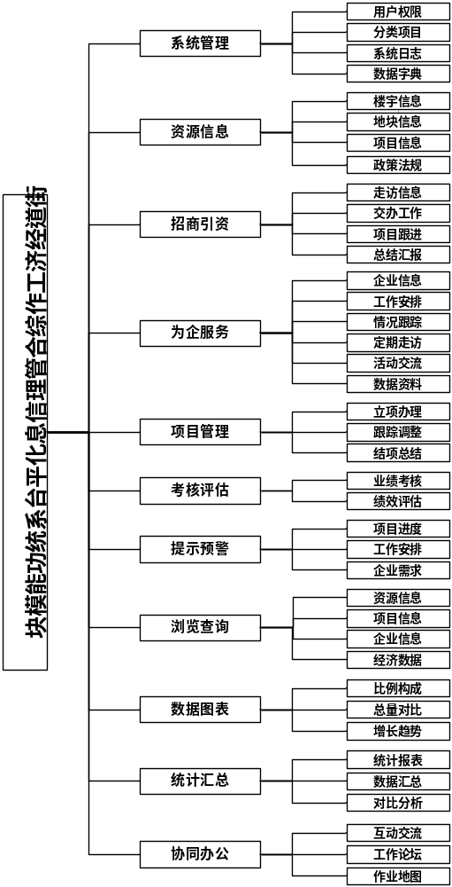

功能设计

- 系统管理
系统管理，通常是一个系统的基本信息管理，主要用于系统参数设置、环境标识和系统配置。
用户权限：设置操作者的用户信息，设定用户岗位分工和用户权限。
分类项目：设置工作中需要的分类方法、管理项目、系统设置等。
系统日志：纪录系统运行情况，提供系统维护信息。
数据字典：设置与管理工作相关的数据字典信息。

- 资源信息
在街道经济工作中，资源，是非常重要的工作基础和条件，对资源以及资源信息实行精细化、时效性管理，是经济工作，特别是招商引资工作开展的重要保证。
楼宇信息：记录、管理楼宇、物业的各项基本信息和业务信息。
地块信息：记录、管理区位、地块的各项基本信息和业务信息。
项目信息：记录、管理招商引资项目的各项基本信息和业务信息。
政策法规：记录、管理与经济工作有关的政策、法规、制度、办法等文件信息。

- 招商引资
招商引资，是街道经济工作的重中之重，街道主要经济工作目标的落实，都需要招商引资工作的良好开展，并取得优异成绩。因此，招商引资工作的信息化管理重点应放在动态化、协同性、目标化等方面。
走访信息：全程记录招商引资工作人员实地走访的情况、信息，与移动设备配合，系统提供信息查询、搜索、定位、跟踪等多项功能。
交办工作：记录并跟踪上级机关或街道领导直接交办的工作，系统动态提供工作任务状态、情况、进度等信息。
项目跟进：对意向性项目进行情况跟进，系统提供平台与移动设备间的信息同步，方便工作人员及相关领导随时了解掌握项目进展情况。
总结汇报：对招商引资的各项工作、任务、项目进行阶段性总结，系统提供在线信息交流功能，总结汇报可通过系统直接发送给相关领导或人员，有关领导或人员也可直接回复意见或下达指令。

- 为企服务
从工作经验中我们知道：要想创造新的局面，必须做好当下的工作。作为区域经济的管理者，努力做好辖区内现有企业的服务工作，急企业所急、想企业所想、解企业所难，成为企业的好朋友、好伙伴，才能创造优质的投资环境，树立良好的地域形象，吸纳更多的投资者来投资兴业。故此，信息化管理应面向企业、面向社会、面向环境。
企业信息：详细记录辖区企业、相关企业、友联企业等的各类企业基本信息和业务信息，系统可智能化地对企业信息进行整理、分类、加工。
工作安排：设置会议活动的项目、议程、进度等内容。
情况跟踪：通过设置相关参数，对有关信息、情况进行跟踪、跟进。
定期走访：制定企业走访计划，记录、整理走访情况。
活动交流：制定与企业之间的有关活动安排、计划、要求等，记录活动情况。
数据资料：记录、保存、计算企业各项经济、经营数据。

- 项目管理
项目，是招商引资工作的主线，有效的项目信息化管理，应该首先满足工作中的各种复杂情况需要，和工作过程中业务操作的要求。同时，对项目施行全生命周期管理，可全程、动态、实时对项目状态和阶段成果进行有效管控。而对已完成项目的总结、归档，则可以不断扩充、丰富招商引资工作知识库和经济工作资源信息。
立项办理：对意向明确或计划任务之中的招商引资事项进行立项，并按照立项申请、审核、审批、执行等业务流程管理。
跟踪调整：对执行期间的项目实行进度跟踪、关键点管理、项目级别调整、优先级调整、进度调整、计划调整等操作，动态管理项目进程。
结项总结：对已完成项目进行结项，并对项目成果进行总结、分析。这些工作成果都将以形式化方式记入数据库，成为经济工作知识库的新增内容。

- 考核评估
有效的考核评估，是保证经济工作各项任务顺利开展、如期完成的必要条件。信息化技术协助我们实现各项任务、计划、指标等要素达成情况的定量化分析与判断，智能化技术则为我们提供针对综合情况分析等的定性决策提供依据。
业绩考核：依据相关管理制度、规章、办法、条例，对个人、团队、科室乃至整个街道进行定量化业绩考核。
绩效评估：针对个人、团队、科室、街道进行阶段绩效评估，对项目、企业、资源进行相关要素的评估、评价。

- 提示预警
采用智能化辅助技术，实现业务信息、动态的智能提示、事前预警。为方便实际工作，提供移动设备信息推送方式。
项目进度：针对项目进展情况、工作关键点、项目特征点等要素进行提示和预警。
工作安排：对工作计划、日程安排、计划调整、任务协同提供提示预警。
企业需求：针对辖区企业、相关企业、友联企业、意向单位等提出的工作要求、业务需求，提供定向跟踪、提示预警。

- 浏览查询
全方位、立体化地提供各类信息的检索、浏览、查询。可实时动态查询资源、企业、项目、进度、业绩、经济数据等信息。提供信息检索、定位功能。
资源信息：提供楼宇、地块、意向项目、政策等信息的查询、检索。
项目信息：提供项目信息的查询、检索。
企业信息：针对辖区企业、相关企业、友联企业、意向单位等提供信息查询、检索。
经济数据：针对街道数据、企业数据、区域经济数据等信息，提供查询、检索。

- 数据图表
系统可提供各类数据的比例构成、总量对比、增长趋势等多种数据图表。可实时动态针对各类经济、统计数据进行数量化定量分析。
比例构成：以饼状图展示数据比例构成关系。
总量对比：以直方图展示各类数据的数量对比情况。
增长趋势：以曲线图展示数据增减变化情况。

- 统计汇总
充分发挥信息技术的优势，通过对海量数据的加工整理，实现各类数据、资料信息的统计汇总，提供标准化、人性化的报表查询，提供便捷直观的客户定制以及图表分析工具。
统计报表：客户自定义数据统计报表。
数据汇总：智能辅助型统计汇总工具。
对比分析：数据对比分析工具。

- 协同办公
互动交流：系统提供在线互动工具，方便工作中工作人员之间的内部交流与沟通。
工作论坛：系统内部网络论坛，是工作人员日常工作交流的平台。
作业地图：系统可根据有关业务工作需要，提供实时电子地图。

预期效果

- 通过建立海量大数据库管理平台，实现经济资源信息、企业资料、项目进程、业务管控、经济数据等各类信息的集中存储、自动加工、整理分类、查询检索，通过运用知识管理、数据仓库等新技术，实现了街道经济工作的全面信息化、知识化、智能化管理。
- 通过对业务流程、管理制度、工作规则进行形式化、标准化加工再造，实现了街道经济工作的信息标准化、操作规范化、工作流程化，有效提升了管理工作的扁平化和业务工作的效能化水平。
- 通过对项目施行全生命周期管理，实现了项目各个环节的目标定位和实时管控，特别是在招商引资项目中，可实现项目的精细化、定量化操作，应可极大提升项目运作的成功率。
- 通过广泛采用无线智能移动终端设备，既方便了工作人员的现场工作，提高了工作效能，又实现了业务信息的及时处理与沟通，同时，移动设备也将成为业务人员和各级领导的得力助手。
- 为企业服务工作的信息化，不仅提升了为其服务工作的效率和质量，更将充分展现街道经济工作的主体地位和良好形象。
- 全面丰富的统计汇总报表，有效降低了工作人员的劳动强度，同时又为管理工作提供了准确及时、全面科学的第一手资料。
- 基于数字证书技术的系统安全认证体系，提供了可靠的用户权限管理，有效防止了越权操作，保障了信息安全。

技术支持及保障

第一节 项目实施

管理信息化系统的项目实施，是一项复杂度较高的工作，其环节多，牵涉面广，业务符合型及精准度要求较高。只有认真细致地了解用户的要求，规范耐心地对用户进行技术培训并及时有效地提供后续技术保障服务，专业准确地解决用户遇到的各种问题，才能从根本上保障各用户单位业务工作的顺利进行。因此，精心组织，周密计划，准确实施至关重要。
在项目实施过程中，实行专项专人负责，整体把握项目实施进程，确保项目计划如期进行。同时按总体项目的实施计划及实际情况安排调配人员。具体实施过程中，细分实施步骤，明确各步目标，确保项目实施顺利进行。
- 准确了解客户单位对此项工作的各项要求，制定详细的实施工作计划；
- 整个项目实行专人负责制，确保在项目实施过程中，技术人员各司其责，确保系统有条不紊的运行；
- 在系统安装调试过程中，与相关工作人员密切沟通；
- 制定适合单位实际情况的日常业务操作流程，作为培训时的辅助资料和今后的业务工作指南；
- 认真做好操作人员技术培训工作。

第二节 技术培训

一、培训方式
    - 授课教师按照事前准备的讲课教案，紧密结合现场的实际情况，作到授课讲解认真仔细。对有实际困难的人员进行现场辅导；对业务量大，进度慢的人员进行重点帮助，保证每位业务人员能按照授课进度和要求同步进行操作。
    - 开课前，用户手册及相关辅助资料发到业务人员手中，使每位业务人员了解到授课具体内容，做到心中有数，保证授课进度，使整个培训工作能按照既定计划完成。
    - 授课教师在讲课的间隙与业务人员密切沟通，听取意见和建议，及时了解业务人员的学习情况，根据实际情况进行及时调整，以保证培训达到整体培训效果。
整个培训过程紧密围绕业务人员工作的实际情况展开，做到与业务人员随时沟通，并及时整理反馈意见和建议，保证整个培训过程顺利有序。

二、时间安排
项目实施具体时间安排如下：（注：待双方商定）
第一阶段 设计开发系统（注：见《设计开发计划书》）
第二阶段 系统安装、调试及试运行（注：见《设计开发计划书》）
第三阶段 人员培训日期（ ）
第四阶段 系统正式运行（ ）

第三节 售后服务
在管理信息化工作中，好的软、硬件系统和环境还只是成功的一半，而完善、专业的售后服务才是系统稳定运行，工作顺利开展的必要保障。为更好地协助用户实现管理信息化工作，根据多年的工作经验及工作规范，我公司为用户单位提供以下服务内容：

一、服务内容
    - 系统使用过程中的日常技术维护；
    - 按用户要求，对其操作人员进行操作培训和技术指导；
    - 按用户要求，协助用户完成基础数据的录入及构建；
    - 用户单位更换业务人员时，及时进行操作技术再培训；
    - 用户单位更换电脑设备时，及时进行终端软件安装、调试、设置等工作；
    - 定期对用户单位进行走访及电话回访工作，及时了解用户需求，更好为用户服务。

二、服务方式
- 软件安装：负责用户单位软件的安装，保证用户能正常使用软件；
- 技术培训：负责为用户单位业务人员提供操作技术培训、指导软件操作使用；
- 电话支持服务：工作日内设专线电话向用户单位提供电话服务，解答用户问题，指导用户排除故障、解决问题；
- 上门维护服务：对于电话不能解决的问题，提供上门服务，及时高效解决出现的问题，保证用户工作的正常进行。

三、服务流程
当您遇到问题时：请拨打服务热线，客户服务中心工作人员会向您询问具体问题，根据不同的问题，服务人员将及时为您提供电话应答服务，远程在线服务，以及预约上门现场服务服务，及时解决您的问题。

附：系统硬件及网络配备需求建议

- 服务器：利用现有服务器，安装Microsoft SQL Server 2005数据库系统。
- 终端机：现有的PC机可以满足要求
    - 网 络：利用现有的内部局域网，内部网络中计算机可以进行授权互访。

